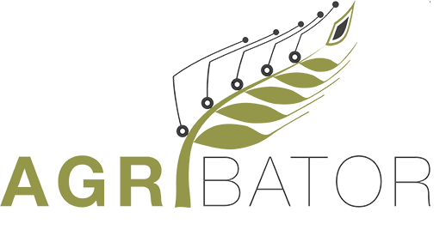

Αστική μη Κερδοσκοπική Εταιρία Κέντρο Ψηφιακής και Τεχνολογικής Καινοτομίας Πελοποννήσου στην Αγροτική Οικονομία

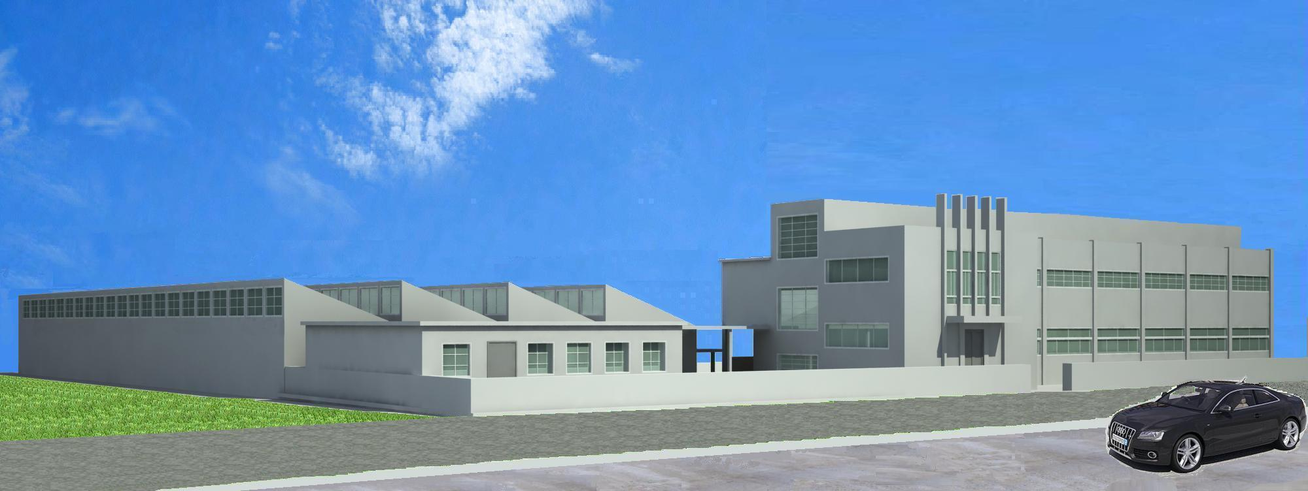

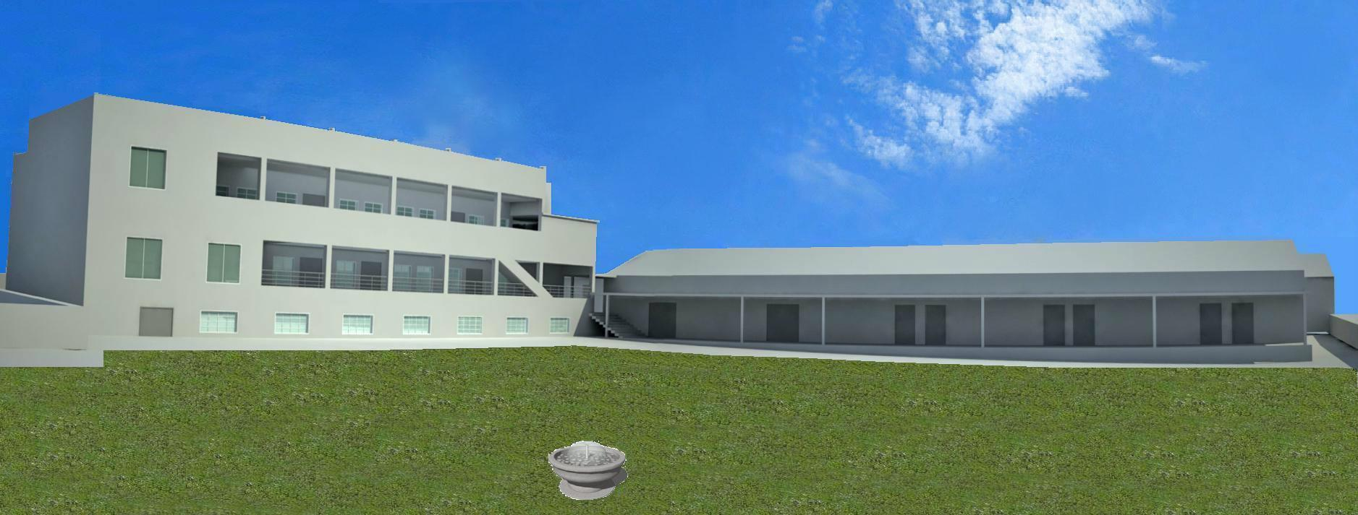

O AGRIBATOR φιλοδοξεί να γίνει το Κέντρο Αριστείας Αγροδιατροφής στην Πελοπόννησο.
Στον AGRIBATOR πιστεύουμε ότι στο μέλλον η αγροτική καινοτομία δεν θα κριθεί από την ικανότητα να παράγουμε περισσότερα, αλλά να παράγουμε καλύτερα. Η μακροπρόθεσμη επιτυχία μας έγκειται στην παροχή στους παραγωγούς και στις επιχειρήσεις του αγροδιατροφικού τομέα των καλύτερων εργαλείων και λύσεων, ώστε να μπορούν να αναπτυχθούν περισσότερο χρησιμοποιώντας λιγότερους φυσικούς πόρους. Η διαμόρφωση του μέλλοντος της γεωργίας δεν μπορεί να επιτευχθεί μόνη της. Απαιτεί συνεργασία και διαφάνεια απ’ όλους τους εμπλεκόμενους της αγροδιατροφικής αλυσίδας. Μαζί, αγκαλιάζουμε το φαινομενικά αδύνατο να βοηθήσουμε να εξασφαλίσουμε ένα καλύτερο αύριο για τους παραγωγούς της Πελοποννήσου.
Στον AGRIBATOR έχουμε μια φιλόδοξη δέσμευση για μια αειφορική Πελοπόννησο κρατώντας τους εαυτούς μας υπόλογους. Θέτουμε ως στόχο το 2030 να ικανοποιούμε τρεις δείκτες 30 -30 -30 που συνοψίζονται σε:
- 30% μείωση των φυτοπροστατευτικών χημικών στον αγρό με στόχευση στην διατήρηση της βιοποικοιλότητας της Πελοποννήσου και της ασφάλειας των καταναλωτών.
- 30% μείωση του περιβαλλοντικού αποτυπώματος των καλλιεργειών με στόχευση στην ορθή διαχείριση των υδάτων και την μείωση των εκπομπών των αερίων του φαινομένου του θερμοκηπίου.
- 30 χιλιάδες παραγωγοί θα έχουν πρόσβαση σε σύγχρονα εργαλεία γνώσης, χρηματοδότησης και γεωργικής ανάπτυξης ώστε να είναι βιώσιμοι και αειφορικοί.
Οι επτά (7) πυλώνες της Αριστείας του στηρίζονται στα παρακάτω:
- Γεωργία Ακριβείας - Made in Greece
Η Γεωργία Ακριβείας αφορά σε μετρητικά συστήματα (αισθητήρες), σε συστήματα ανάδρασης (actuators) για ελεγχόμενη άρδευση και τροφοδοσία του χωραφιού και στο διαδίκτυο των πραγμάτων. Ο AGRIBATORπροωθεί Γεωργία Ακριβείας που προέρχεται από την Ελλάδα (μέσα από την συνεργασία της Ακαδημίας και των καινοτόμων επιχειρήσεων) και διαθέτει πλειάδα τεχνολογιών που στέκονται ή υπερβαίνουν την διεθνή υπάρχουσα τεχνογνωσία σε ιδιαίτερα χαμηλό (και αποδεκτό από τον αγρότη) κόστος. Η Γεωργία Ακριβείας του AGRIBATORεπεκτείνεται στην Αλιεία και την Κτηνοτροφία με στόχο την ολιστική αντιμετώπιση της βελτιστοποίησης της ποσότητας και της ποιότητας της παραγωγής.
- Καινοτομία - Made in Greece
Ο AGRIBATORπροωθεί και αναπτύσσει καινοτομία και τεχνολογικά προϊόντα που στηρίζονται στην συνεργασία του με τα εμπλεκόμενα εργαστήρια της χώρας και του εξωτερικού τα οποία προς το παρόν αριθμούν τα 12 και 5 αντίστοιχα, καθώς επίσης και με τις επιχειρήσεις που ήδη συνεργάζεται, οι οποίες αριθμούν τις 25. Τα εν λόγω καινοτομικά προϊόντα αφορούν σε πλειάδα προϊόντων, τα οποία θα αναπτύσσονται, χαρακτηρίζονται και βελτιστοποιούνται στις εγκαταστάσεις του AGRIBATOR (στο μηχανουργείο-ηλεκτρολογείο-χημείο-pclab και εφαρμοστήριο που θα διαθέτει) αλλά και στα συνεργαζόμενα εργαστήρια. Σαν παράδειγμα αναφέρονται οι οικονομικοί και άριστοι σε απόδοση αισθητήρες για το χωράφι, καινοτόμα συστήματα συγκομιδής και άλλα.
- Θερμοκοιτίδα Ελληνικών Νεοφυών Επιχειρήσεων
Ο AGRIBATORθα φιλοξενήσει στις εγκαταστάσεις του πάνω από 15 νεοφυείς επιχειρήσεις με καινοτόμα προϊόντα. Αυτή η δράση θα υποστηριχθεί κατ’ αρχήν από την Περιφέρεια Πελοποννήσου με την χρηματοδότηση της θερμοκοιτίδας του AGRIBATORγια τις αρχικές ανάγκες εγκατάστασης των επιχειρήσεων αυτών, ήτοι του αρχικού workshopκαι του εργαστηρίου δοκιμών και μετρήσεων που θα διαθέτει. Επίσης, θα στηριχθεί από μια δημιουργούμενη δεξαμενή κεφαλαιουχικής υποστήριξης (venturecapitalfund) που προέρχεται από τις ΗΠΑ, τον Καναδά και την Ευρώπη, η οποία θα επιδοτήσει παράλληλα και τις υποδομές του AGRIBATORγια οικονομίες κλίμακας
- Εκπαίδευση και Δια Βίου Μάθηση
Ο ακρογωνιαίος λίθος της διαρκούς εκπαίδευσης όλων των συνιστωσών της αγροδιατροφικής αλυσίδας θα υπηρετείται από τον AGRIBATORσε συνεργασία με τα αρμόδια ερευνητικά ιδρύματα και τους δημόσιους φορείς που είναι υπεύθυνοι για αυτή την εκπαίδευση. Για τον λόγο αυτόν, προβλέπεται η δημιουργία ενός μοντέρνου κτηρίου μηδενικού ενεργειακού αποτυπώματος στις εγκαταστάσεις του.
- Βιοκυκλική Δράση από το Χωράφι στο Ράφι
Ο βασικός, τελικός επιδιωκόμενος στόχος του AGRIBATOR είναι η προώθηση των ελληνικών προϊόντων αγροδιατροφής στο ράφι των διεθνών supermarkets, καθώς επίσης και των high-end καταστημάτων τέτοιων προϊόντων. Έτσι, ο AGRIBATOR θα παίζει και τον ρόλο του συμβούλου και του προωθητή προϊόντων της Πελοποννήσου, εξυπηρετώντας με προτεραιότητα τα μέλη του, τα οποία έχουν ήδη συμμορφωθεί με τις αρχές λειτουργίας του στοχεύοντας σε άριστη και επαναλήψιμη ποιότητα, αλλά και νέους ερχόμενους που πρόκειται να συμμορφωθούν με τις αρχές του.
- Διαπιστευμένη Πιστοποίηση και Ιχνηλασιμότητα
Όλα τα παραπάνω δεν μπορούν να ολοκληρωθούν χωρίς ένα διαπιστευμένο εργαστήριο πιστοποίησης και ιχνηλασιμότητας, που θα λειτουργεί και θα συμμορφώνεται από τις αρχές του ISO 17025και είναι εξοπλισμένο με την τελευταία λέξη της τεχνολογίας και θα υπηρετείται από προσωπικό που θα έχει εκπαιδευτεί κατάλληλα στα συνεργαζόμενα εργαστήρια της χώρας και του εξωτερικού.
- Ανάπτυξη Αγροτικής Πολιτικής
Ο AGRIBATORεπιβάλλεται να συνεισφέρει με το παράδειγμά του στην ανάπτυξη αγροτικής πολιτικής στην χώρα. Το καλό του παράδειγμα, που θα συνοδεύεται από την γνώμη του για την ανασυγκρότηση της αγροτικής οικονομίας θα είναι σε θέση να βοηθήσει στην αναγέννηση της αγροτικής οικονομίας της χώρας, για όφελος πρώτα από όλα των ίδιων των αγροτών.
Η συνέργεια μεταξύ των παραπάνω πυλώνων του AGRIBATOR είναι απαιτούμενη συνθήκη για την βέλτιστη λειτουργία και συνεισφορά του AGRIBATORστην Αριστεία Αγροδιατροφής της Πελοποννήσου. Οι πρώτοι στόχοι του AGRIBATORείναι: η ανάπτυξη της υλικοτεχνικής υποδομής για την υποδοχή και λειτουργία των νεοφυών καινοτόμων επιχειρήσεων, η ανάπτυξη των πρώτων καινοτόμων προϊόντων που θα σχετίζονται με τον AGRIBATORκαι τέλος η αρχική συνεισφορά στην Βιοκυκλική Δράση «Από το Χωράφι στο Ράφι».

